**Introdução da Aula**



**Qual é o foco da aula?**

Nesta aula, você irá estudar sobre funções trigonométricas e suas aplicações.

**Objetivos gerais de aprendizagem**

Ao longo desta aula, você irá:

* calcular as as funções seno, cosseno e tangente;
* aplicar transformações nestas funções;
* demonstrar o impacto das funções no conjunto imagem, na amplitude, no período e nos gráficos de cada uma delas.

**Situação-problema**

Na aula anterior estudamos a função afim e a função quadrática. Vimos o comportamento dos gráficos destas duas funções conforme seus coeficientes são modificados, aprendemos também como reconhecer uma função afim a partir de dados apresentados em forma de tabela.

Nesta aula veremos as funções seno, cosseno e tangente. Após ter atingido os objetivos propostos na resolução do problema da aula anterior, a empresa de agronomia em que você trabalha solicitou novas tarefas. Como trata-se de produção agrícola, se tudo estiver ocorrendo dentro da normalidade, existe uma sazonalidade natural na produção. Espera-se que, se a produção estiver ocorrendo dentro da normalidade, exista uma periodicidade nos dados de produção.

Em razão destas considerações, justificou-se o estudo de funções matemáticas próprias para tratar fenômenos periódicos, que são as funções seno, cosseno e tangente, as quais serão estudadas nesta aula. Observe que este estudo não se aplica apenas a questões agrícolas. Funções periódicas ocorrem no estudo de fenômenos elétricos, nas telecomunicações, na variação da temperatura ao longo do dia (e mesmo ao longo de um ano) com impactos na construção civil e mesmo nas horas pico e horas vale no trânsito e transporte em uma cidade ou estrada.

Na aula anterior você identificou um problema no lote D da fazenda. Para detectar eventuais problemas nos outros lotes, você decidiu analisar os dados relativos a estes lotes. Os dados foram enviados em um arquivo Excel, no qual na coluna A estão elencados os dias nos quais foram coletados os dados e nas colunas B, C e D estão os dados para os lotes A, B e C. Você deverá modelar a produção nestes três lotes identificando a função que modela os dados para cada lote e responder se essa função explica um comportamento normal.

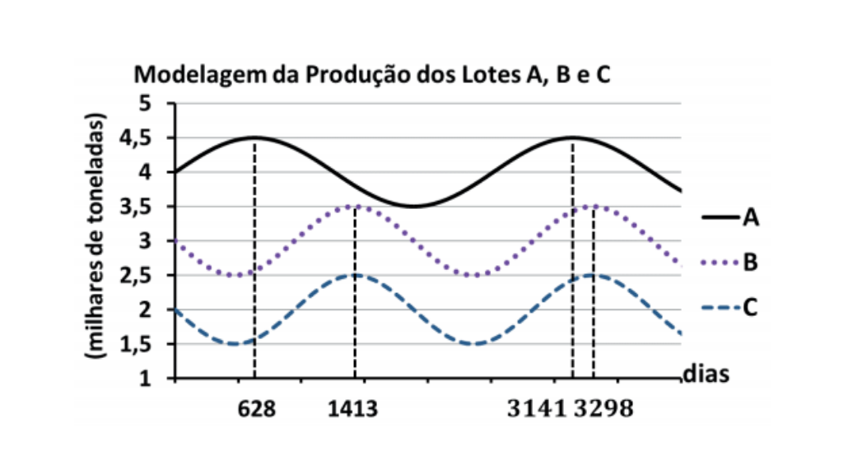Produção dos Lotes A, B e C. Fonte: elaborada pelo autor.

Para que você tenha os elementos necessários para resolver o problema da fazenda, serão apresentadas nesta aula as funções seno, cosseno e tangente, veremos também transformações nestas funções e seu impacto no conjunto imagem, na amplitude, no período e nos gráficos de cada uma delas. Temos certeza que você tem todas as condições para superar mais este desafio.

**Função seno**



Você já estudou seno, cosseno e tangente no triângulo retângulo. Também deve se recordar de ter estudado o ciclo trigonométrico. O que faremos nesta aula é ampliar as definições de seno, cosseno e tangente válidas no triângulo retângulo (ângulos até 90º).

Considere que você está estudando uma engrenagem de raio igual a 10 centímetros em um equipamento mecânico, como ilustrado na figura “a”. Para que você possa localizar a posição da engrenagem à medida que ela gira, você fez um ponto e inseriu um sistema de coordenadas para representar a posição deste ponto à medida que a peça gira.

Em função da projeção de forças na peça, você está interessado no seno do ângulo que a engrenagem faz com a horizontal. Isso significa que você está associando ângulos a valores de seno. Mas, agora, como a engrenagem efetua uma infinidade de voltas, esses valores de seno se repetirão indefinidamente. A associação destes valores de ângulos com o respectivo seno define a função seno: **f(x) = sen(x)**.

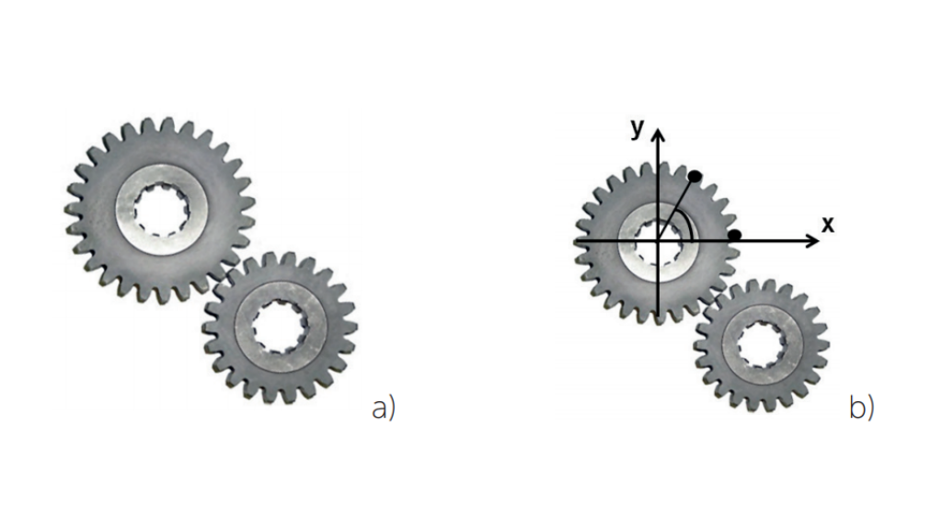Engrenagem (a), engrenagem com sistema cartesiano e ponto referência (b). Fonte: elaborado pelo autor.

Interessa-nos, para estudar o comportamento da engrenagem enquanto gira, a projeção do ponto em destaque no eixo y. Este valor corresponde ao seno dos ângulos x. Podemos representar o seno dos ângulos x pela função**y = f(x) = sen(x)**, obtendo então o gráfico da função seno. No exemplo a seguir, mostramos como obter os valores numéricos para a função seno.

______

**📝 Exemplificando**

Conforme a engrenagem gira, a cada ângulo do ponto destacado associamos o respectivo valor do seno. Veja a tabela abaixo com valores numéricos para exemplificar.

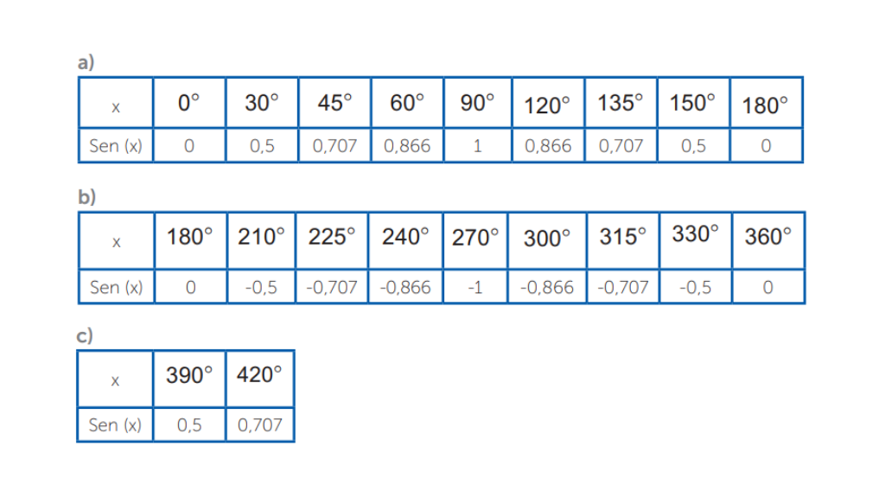Valores numéricos da função seno para meia volta (a), uma volta inteira (b) e início da segunda volta (c).

Note que, à medida que damos mais e mais voltas, os valores numéricos se repetirão. Assim, teremos uma função periódica (ou seja, seu gráfico se repetirá em “blocos” idênticos no intervalo de **0°** a **360°**). Você pode conferir os valores numéricos acima na sua calculadora ou no Excel.

Na figura abaixo apresentamos como foi obtida esta tabela no Excel. Recomendamos que você a reconstrua para verificar as afirmações anteriores.

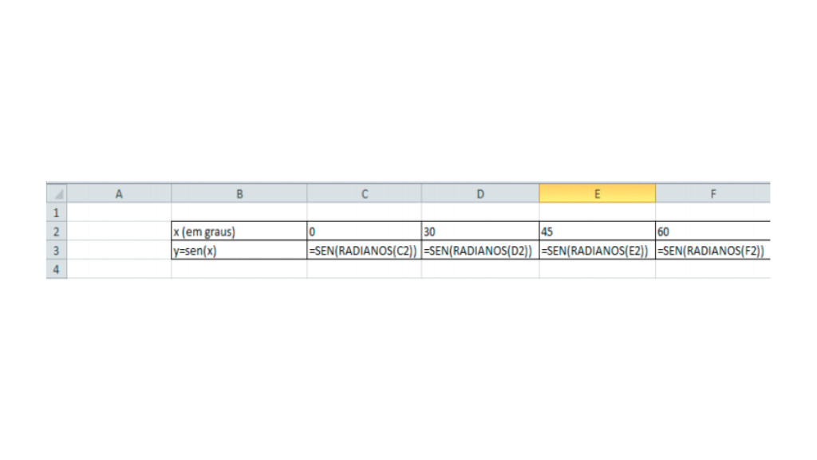Valores numéricos da função seno no Excel. Fonte: captura de tela do Excel elaborada pelo autor.

Após calcularmos os valores numéricos para a função seno podemos construir o gráfico da função seno apresentado nas figuras abaixo.

______

O gráfico da função seno, desenvolvido a partir dos valores numéricos da tabela “Valores numéricos da função seno para meia volta (a), uma volta inteira (b) e início da segunda volta (c)", para a engrenagem-exemplo está nas figuras “a” e “b”. Vemos a partir dos gráficos “a” e “b” os seguintes elementos importantes do gráfico da função seno: período, amplitude e linha média. Posteriormente veremos que tais elementos também possuem a mesma interpretação na função cosseno.

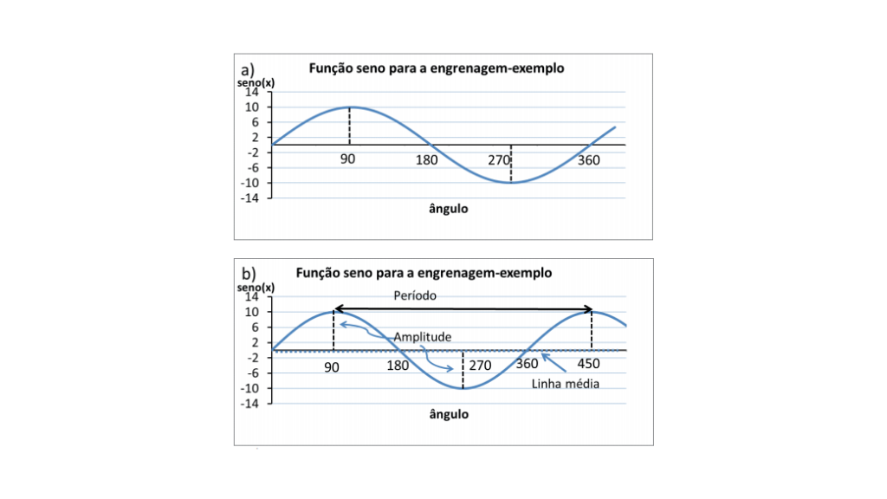Seno para a engrenagem-exemplo (a), Período, Linha Média e Amplitude (b). Fonte: elaborada pelo autor.

Observamos na figura “a” que a função seno para a engrenagem-exemplo varia entre um mínimo de -10 e um máximo de 10. A metade da distância entre o máximo e o mínimo é denominada de amplitude da função. As duas flechas verticais na figura “b” indicam a amplitude desta função. A amplitude da função seno, neste exemplo é igual a:

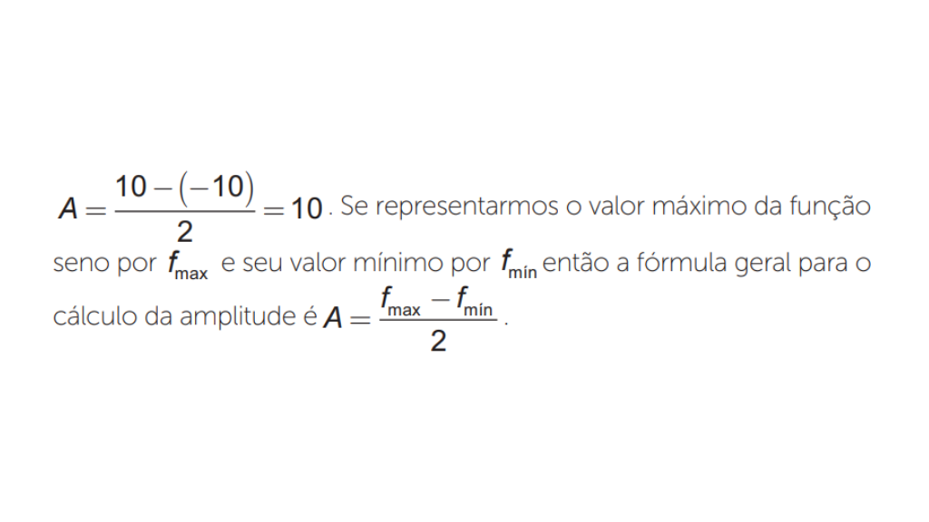

______

**💭Reflita**

Como se comporta a amplitude da função seno se utilizarmos uma engrenagem de raio 15 cm? E se utilizarmos uma engrenagem de raio 5 cm?

______

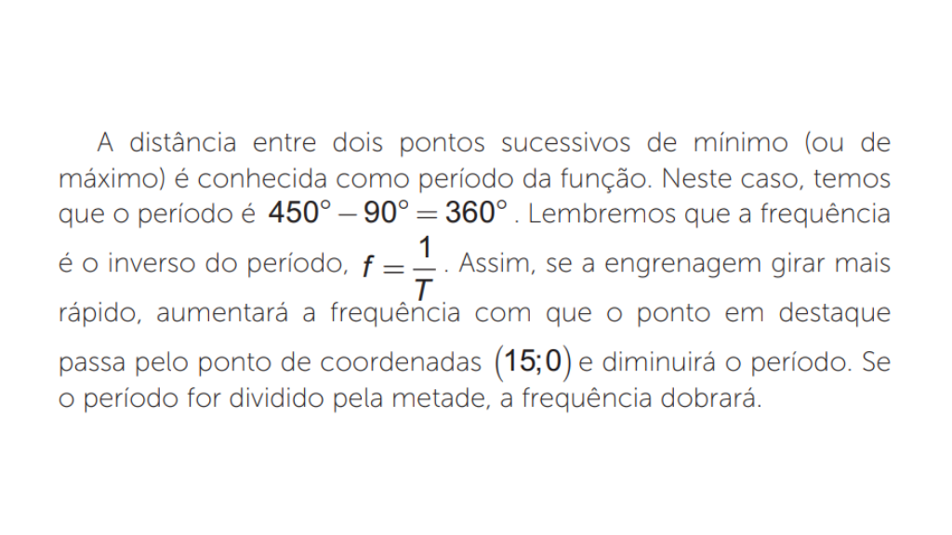

A linha que se encontra no valor médio entre o máximo 10 e o mínimo -10 é conhecida como linha média da função seno. Neste exemplo, a linha média coincide com o próprio eixo x. Quando a função seno é deslocada verticalmente para cima ou para baixo, a linha acompanha o deslocamento.

Agora que já vimos a função seno de um ponto de vista informal, vejamos sua definição de um ponto de vista formal.

Considere o triângulo retângulo **OPQ** no ciclo trigonométrico da figura “a”. Devemos lembrar que o raio no ciclo trigonométrico possui medida igual a um, então, neste triângulo retângulo temos que

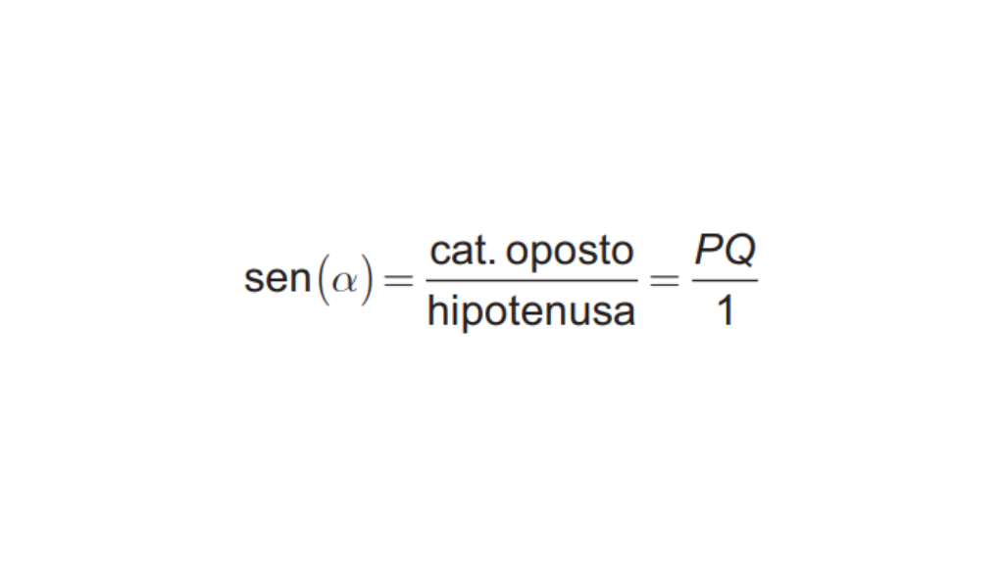

Observe que os segmentos **PQ** e**OP’** possuem mesma medida.

Dessa forma, se deslocarmos o ponto P ao longo do ciclo trigonométrico, o seno de cada arco corresponde à projeção, no eixo vertical, de cada arco. Confira com as figuras b, c, d.

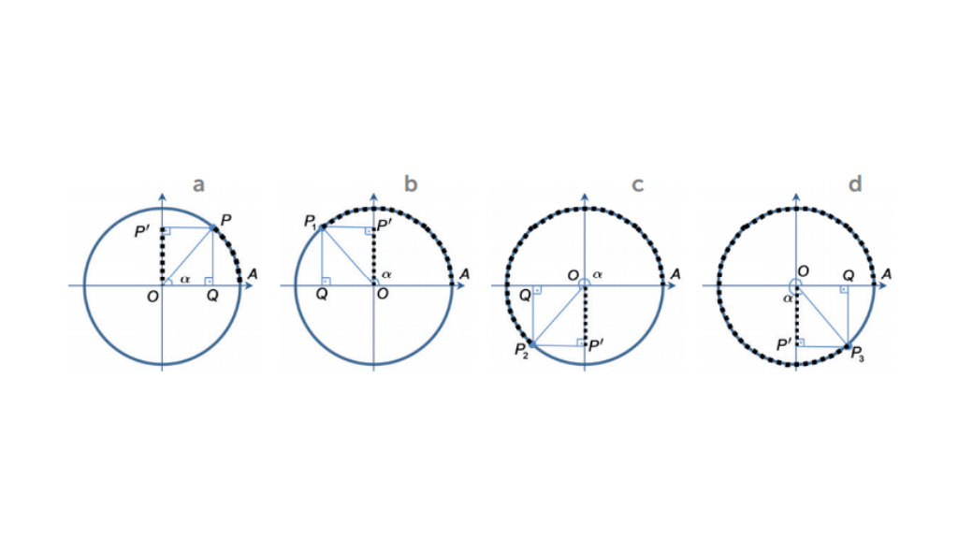Extensão do seno para o ciclo trigonométrico. Fonte: elaborada pelo autor.

**Definição** **(seno de um arco)**: considere, no ciclo trigonométrico da figura a, o arco **AP** com medida, em radianos, igual a x e a projeção, no eixo vertical deste arco, representada pelo segmento **OP**′ . O segmento **OP**′ é a projeção do raio**OP** sobre o eixo vertical. Define-se o seno de x como sendo o comprimento**OP**′ e escreve-se **sen (x) = OP′** . Denomina-se o eixo vertical no ciclo trigonométrico de eixo dos senos.

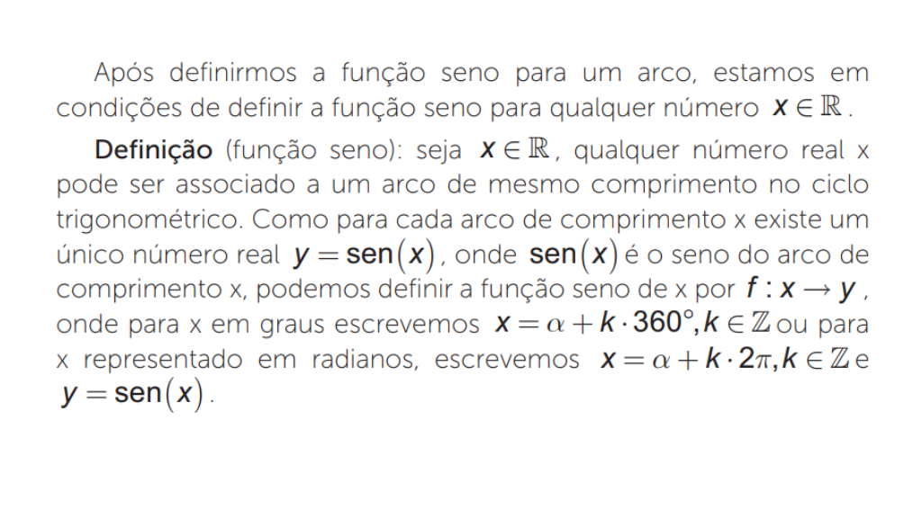

Na figura “a” temos o gráfico da função seno no intervalo **[0,2π]** e na figura “b” o gráfico da função seno na reta.

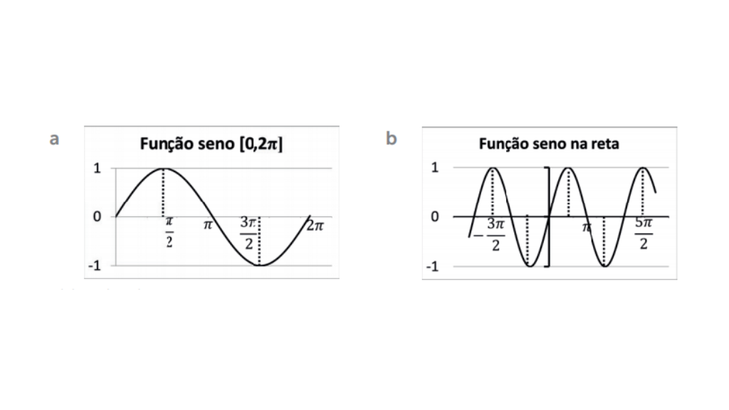Gráfico da função seno em [0,2π] (a), gráfico da função seno na reta (b). Fonte: elaborada pelo autor.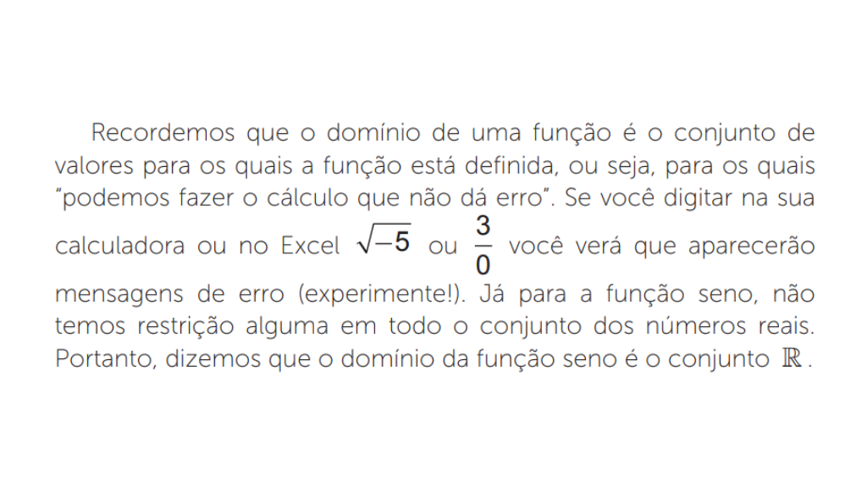

Recordemos o conjunto imagem: ele é o conjunto de “chegada” da função, ou seja, os valores de resposta para aquela função. Você pode testar na sua calculadora ou no Excel que, qualquer que seja o número x que utilizemos, o valor **sen(x)**será sempre um valor entre -1 e 1 (inclusive estes dois valores). Assim, dizemos que o conjunto imagem da função **f(x) = sen(x)** é o intervalo fechado**[−1,1]** . Observe que o “1” é o maior valor no conjunto imagem. Assim, a função**f(x) = sen(x)** nunca será maior que 1, ou seja, **sen(x)≤1** . Por outro lado, temos que “-1” é o menor valor do conjunto imagem [**−1,1**] .

Assim, **sen (x)≥ −1**. Juntando essas duas informações relativas ao conjunto imagem, temos que **−1 ≤1 sen(x)≤** . Como os valores da função seno se repetem a cada volta no ciclo trigonométrico, a função seno é periódica de período **2π** radianos **360°** se estivermos medindo os ângulos em graus.

______

**📝 Exemplificando**

Neste exemplo veremos como determinar o seno de ângulos maiores que **360°**(ou **2π** radianos).

a) Determine o valor de **sen(2820°)** .

Verifique na figura abaixo a visualização de **sen(2820°)**.

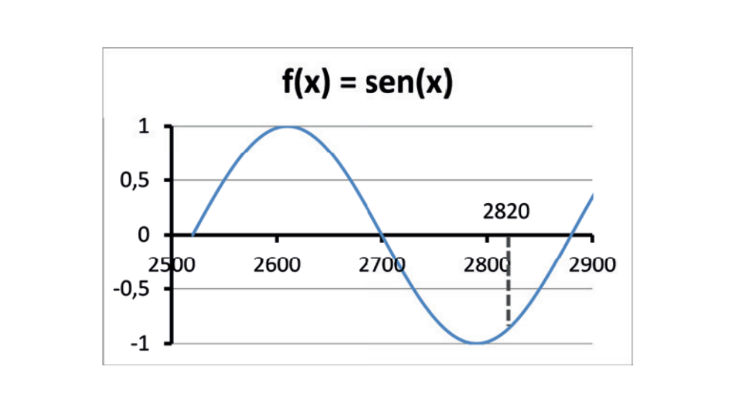Visualização do valor sen (2820°) no gráfico da função seno. Fonte: elaborada pelo autor.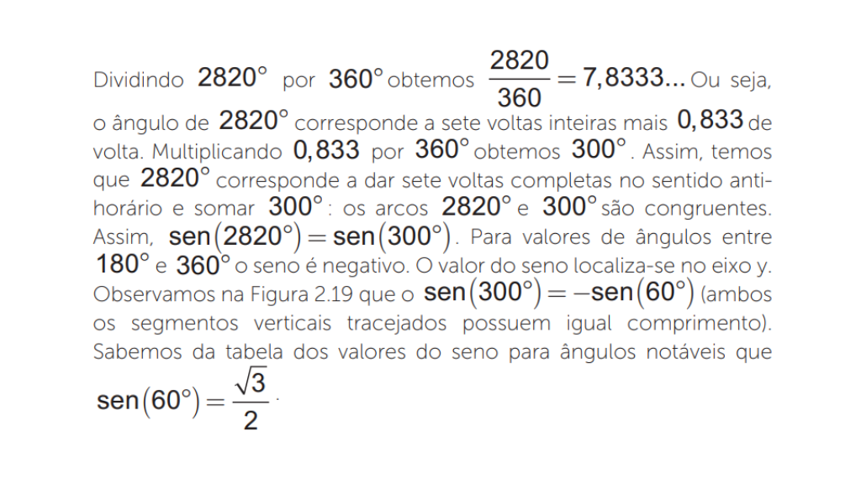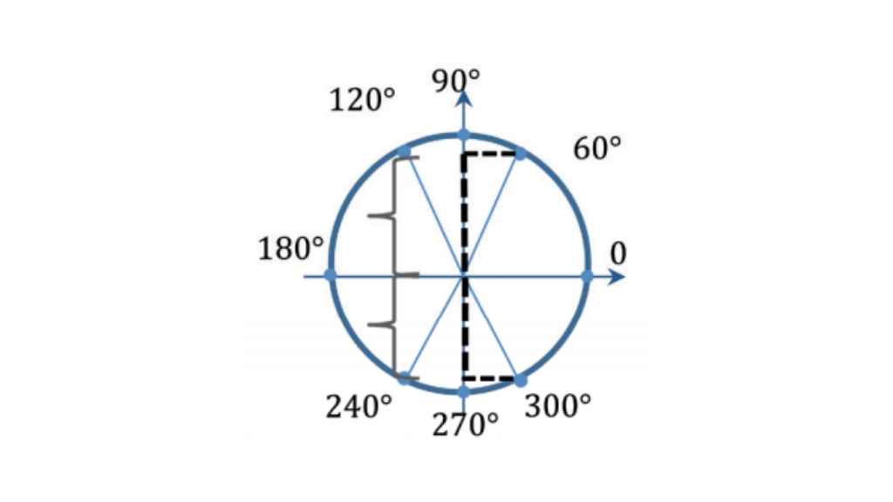Ilustração que sen(300°) = − sen(60°). Fonte: elaborada pelo autor.

**Função cosseno e Função tangente**

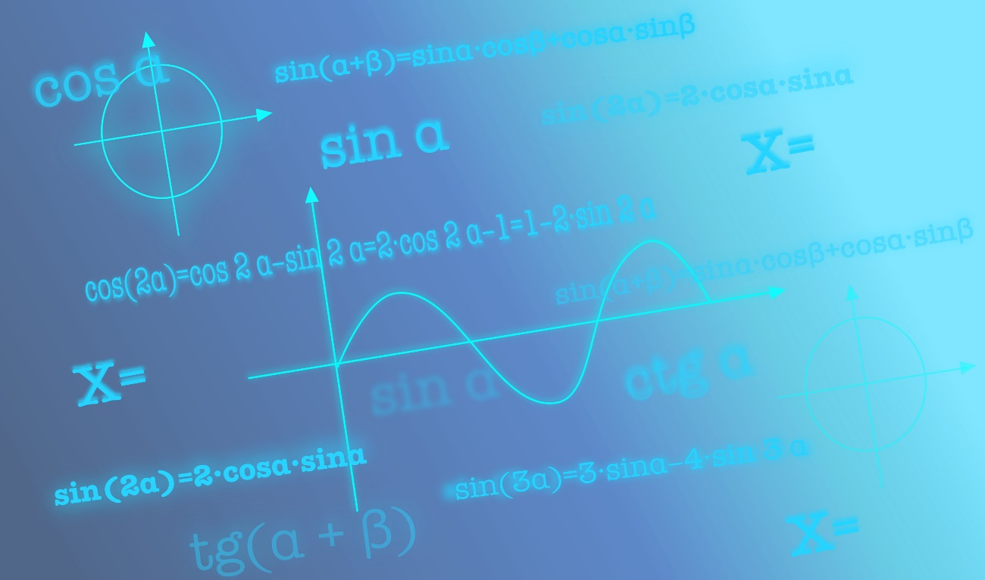

De forma similar à que foi feita para o seno de um arco no ciclo trigonométrico, podemos definir o cosseno de um arco. O cosseno de um arco no ciclo trigonométrico corresponde à projeção de cada arco no eixo horizontal. Assim, o cosseno do arco **AP** corresponde ao comprimento do segmento **OQ**.

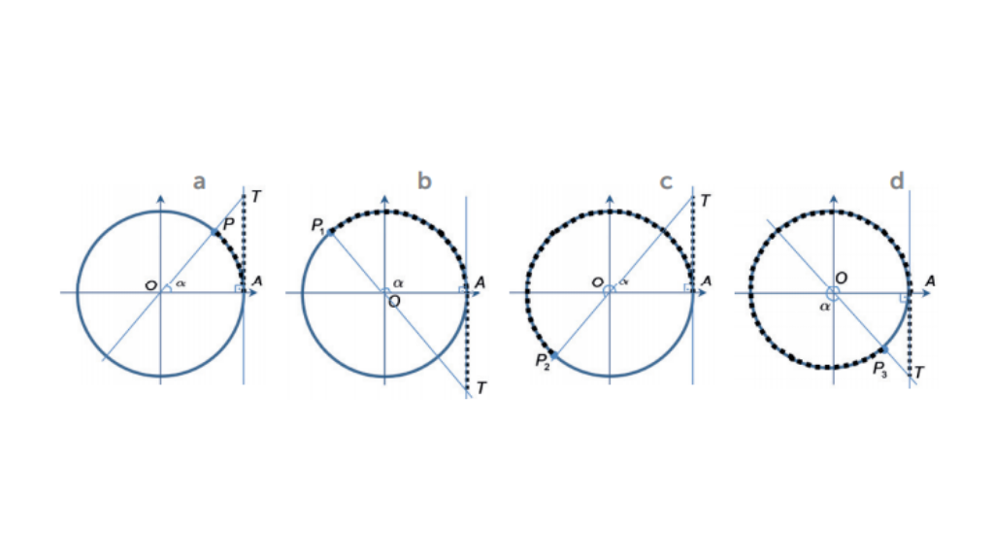Extensão do cosseno para o ciclo trigonométrico. Fonte: elaborada pelo autor.

**Definição (cosseno de um arco)**: para o cosseno de um arco nos referimos à figura (a), (b), (c) e (d). O cosseno de um arco funciona de forma similar ao seno de um arco. Denomina-se o eixo horizontal no ciclo trigonométrico de eixo dos cossenos.

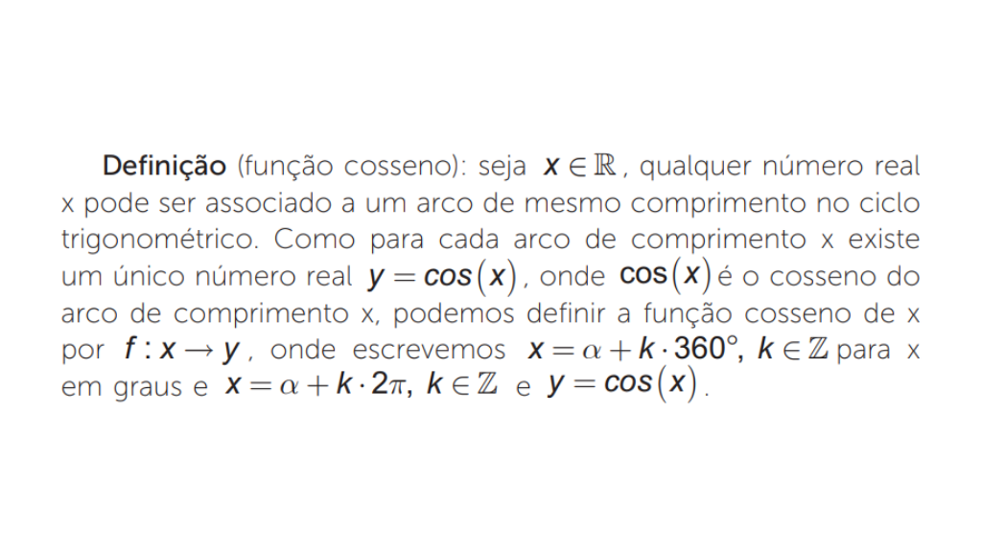

Na figura “a” temos o gráfico da função cosseno no intervalo e na figura “b” o gráfico do cosseno na reta.

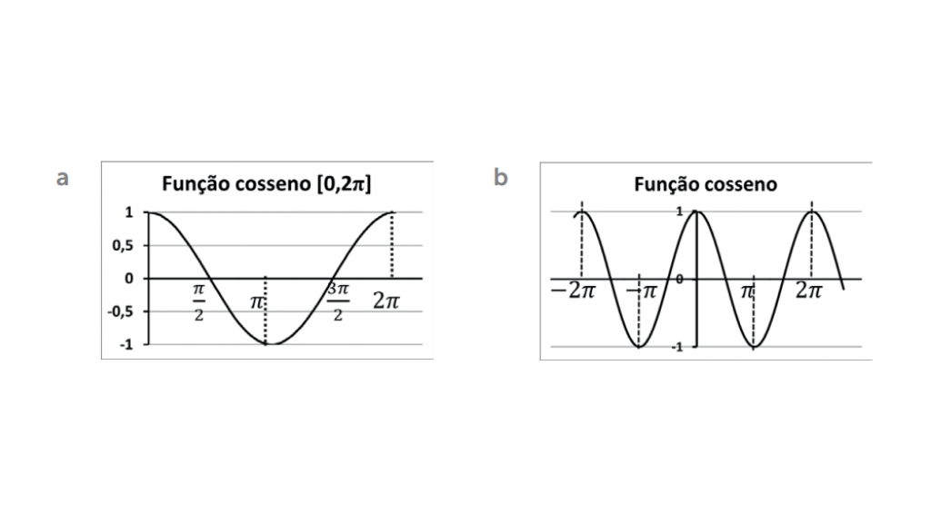Gráfico cosseno (a), gráfico cosseno na reta (b). Fonte: elaborada pelo autor.

______

**🔁 Assimile**

O período de uma função é o menor intervalo entre dois valores no eixo x para que o gráfico da função se repita. Assim, no caso das funções seno e cosseno, o período é **2π**.

A amplitude das funções seno ou cosseno é a metade da diferença entre o valor máximo e o valor mínimo de cada uma destas funções.

______

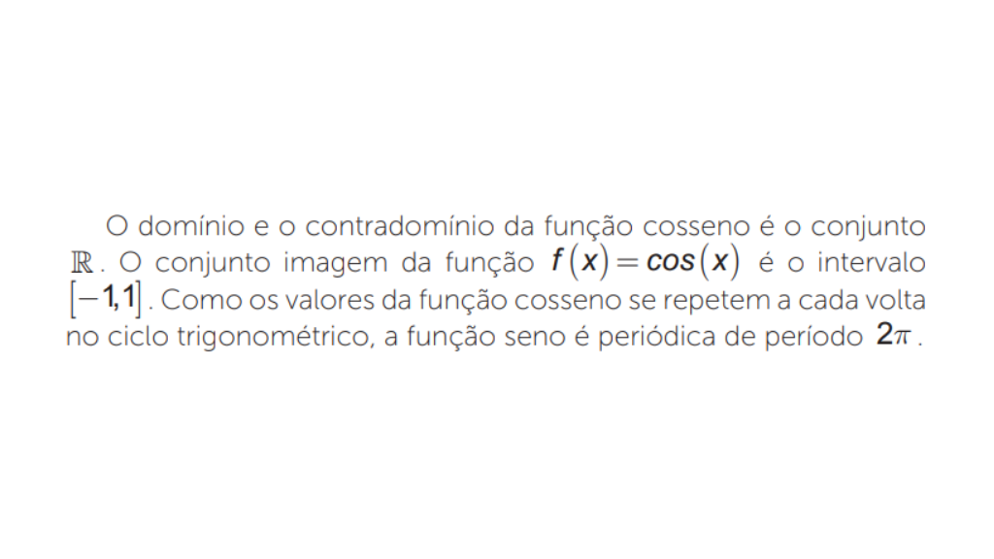

**Função tangente**

Considere a figura “a”. A reta tangente ao ciclo trigonométrico que passa pelos pontos A e T é denominada eixo das tangentes.

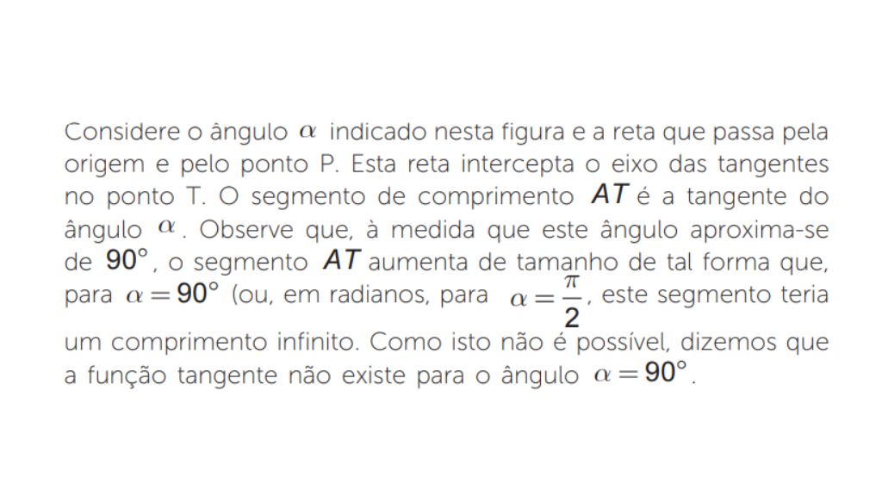

Veja agora a figura “b”. Nesta figura estamos considerando ângulos tais que**90° < a < 180°** . Observe que agora o segmento **AT** está orientado para baixo. Quando os valores de a aproximam-se do ângulo **180°** o comprimento do segmento **AT** aproxima-se de zero, até que, para **α = 180°** teremos que a medida do segmento **AT** é zero, ou seja, **tan(180°) = 0** . Se estivermos trabalhando com radianos, isso é equivalente a afirmar que **tan(π) = 0**.

Continuando com a figura “c”, teremos ângulos **180° < a < 270°**. Quando o ângulo **α** aproxima-se de **α** = **270°** , novamente o segmento **AT** terá comprimento cada vez maior tendendo ao infinito, de tal forma que a função tangente também não estará definida (ou seja, não existe) para a = ° 270 .

Por fim, na figura “d” concluímos a volta do ciclo trigonométrico de tal forma que, para ângulos a cada vez mais próximos de 360°, o comprimento do segmento **AT** aproxima-se de zero novamente, de tal forma que **tan(360°) = 0**, ou se estivermos trabalhando em radianos, **tan 2(π) = 0**.

Tangente de um ângulo α no primeiro quadrante (a); no segundo (b); no terceiro (c) e no quarto (d). Fonte: elaborada pelo autor.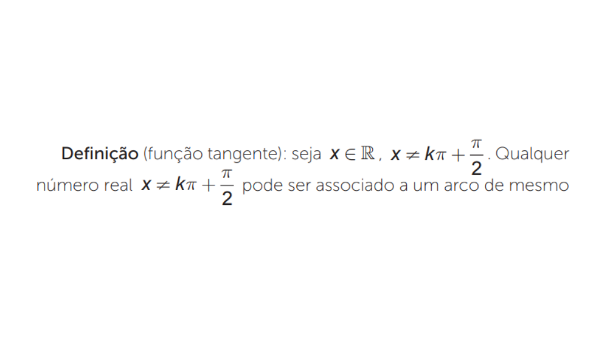

comprimento no ciclo trigonométrico. Como para cada arco de comprimento x existe um único número real **y = tan(x)**, onde **tan(x)** é a tangente do arco de comprimento x, podemos definir a função tangente de x por **f: x → y**, onde**x = α + k ⋅ 360°**, **k ∈ ℤ**, se estivermos medindo x em graus; e **x = α + k ⋅ 2π ∈ ℤ**se x estiver em radianos e **y = tan(x).**

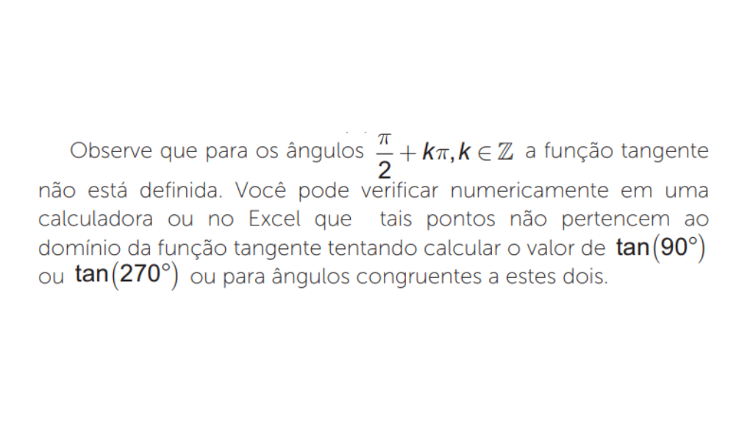

Na figura abaixo temos o gráfico da função tangente no intervalo:

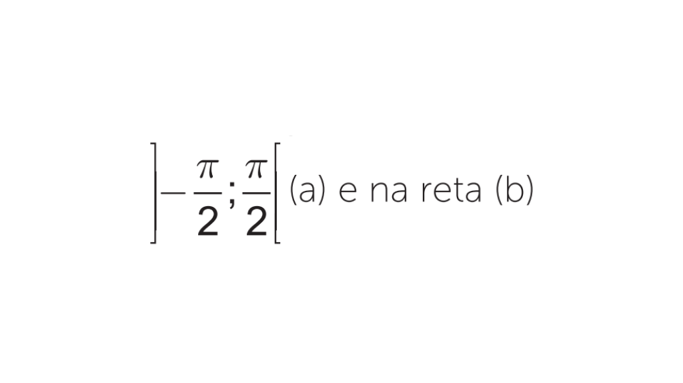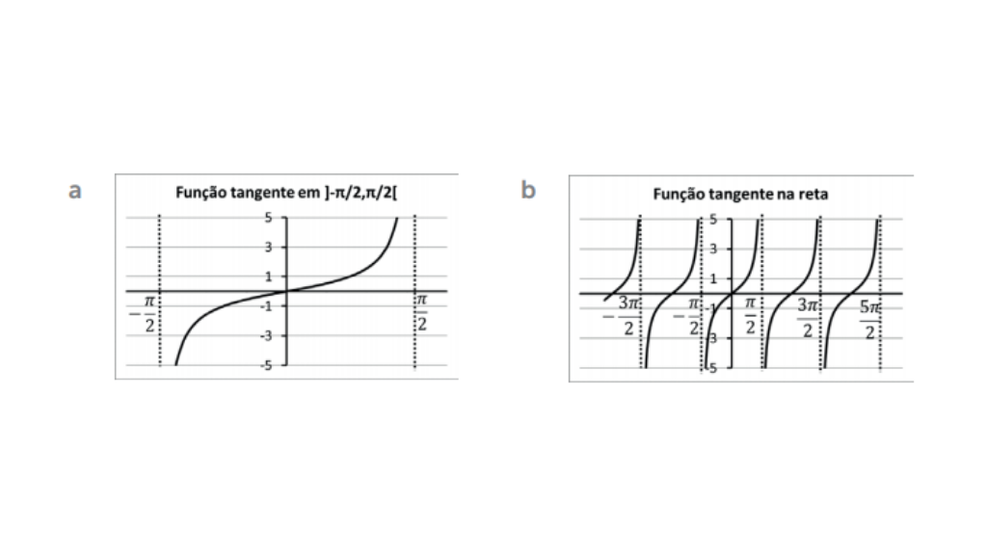Função tangente - π/2; π/2 (a), função tangente na reta (b). Fonte: elaborada pelo autor.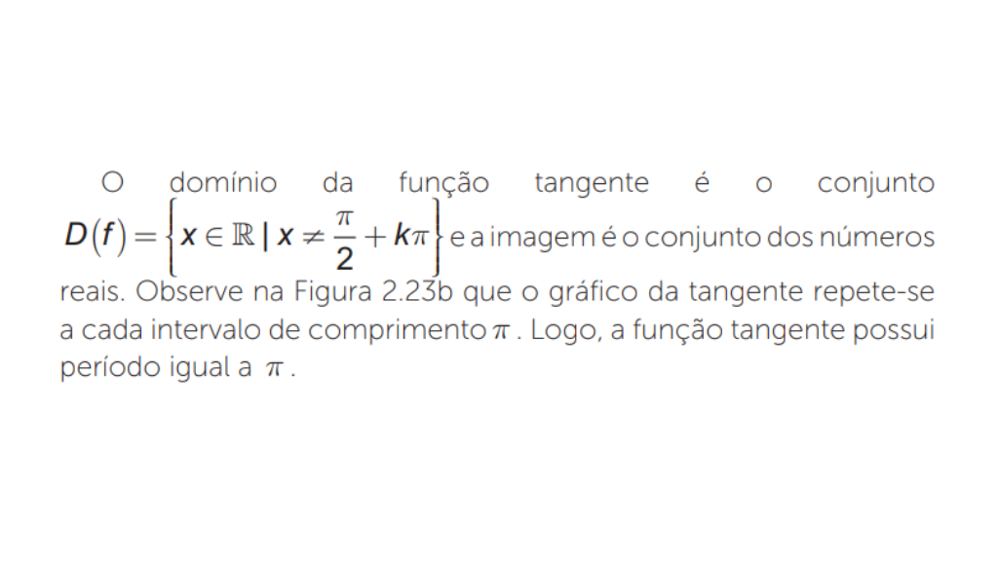

 ______

**➕ Pesquise mais**

Para ver um exercício resolvido relacionado com a função tangente sugerimos que você consulte a obra **Pré-Cálculo** disponível também em sua Biblioteca Virtual, de Fred Safier.

**Análise gráfica**

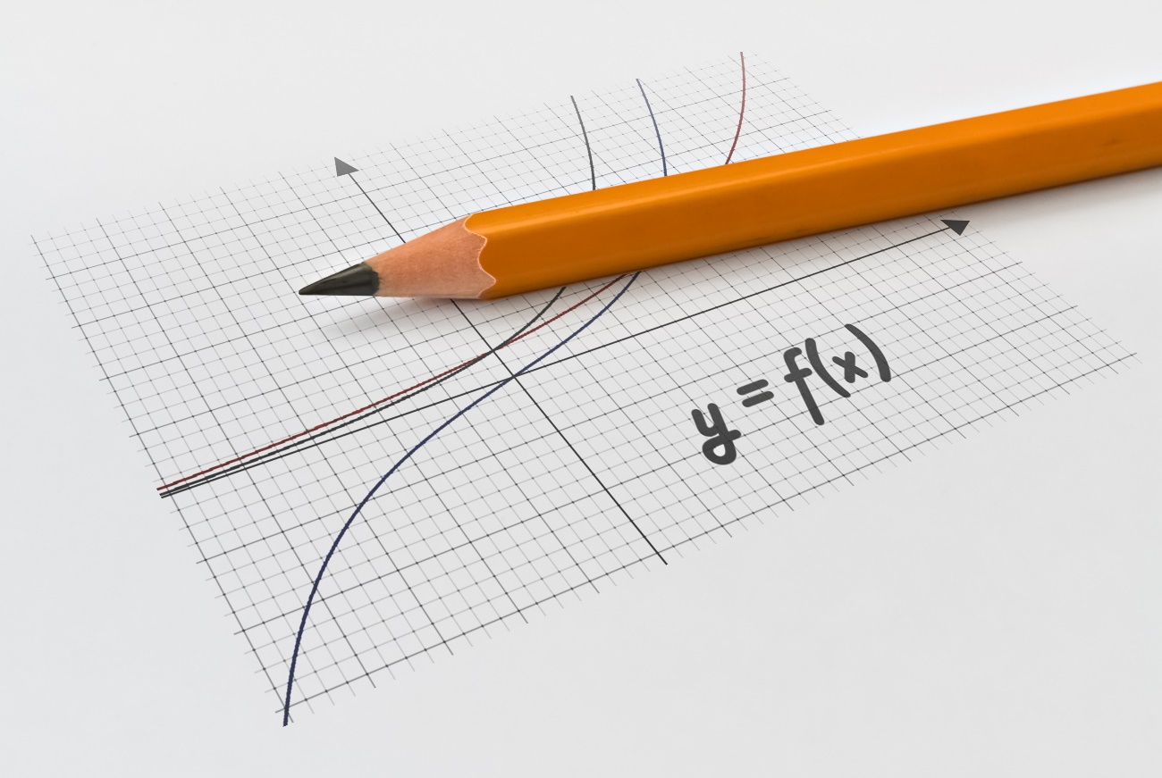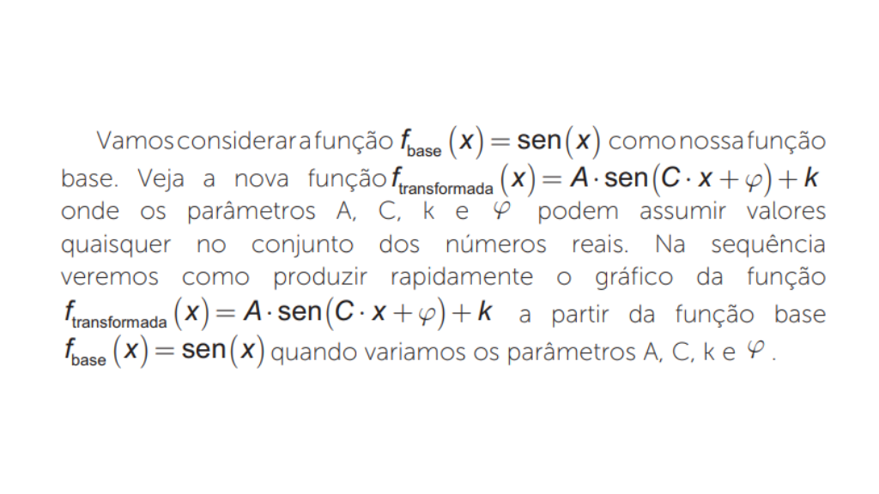

a) Considere as funções**f(x) = sen(x)**; **g(x) = 3sen(x)** e seus respectivos gráficos plotados na figura abaixo. O gráfico de **f(x) = sen(x)** está plotado em linha tracejada e o gráfico de**g(x) = 3sen(x)** está plotado em linha contínua. Observe que, para cada um dos pontos da função**g(x) = 3sen(x)** teremos que o valor de **sen(x)** será multiplicado por 3. Assim, o valor original de **sen(90°) = 1** será multiplicado por 3 de tal forma que **g( 90°) = 3 ⋅ f( 90°)** e o valor original **sen(270°) = −1** será também multiplicado por 3 de tal forma que **g(270°) = 3 ⋅ f (270°)= 3 ⋅ (−1) = −3**. A multiplicação da função seno ou cosseno pela constante **A = 3** tem por consequência que a imagem da função **g(x) = 3sen(x)** é o conjunto **[−3,3 ]**.

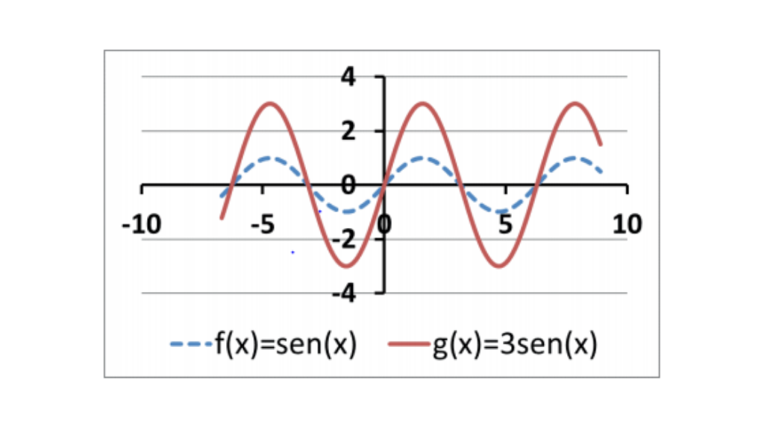Gráficos das funções f(x) = sen(x) e g(x) = 3sen(x). Fonte: elaborada pelo autor.

Resumidamente temos: multiplicar a função **f(x) = sen(x)** ou a função **g(x) = cos(x)** por uma constante **A > 0** , o que implica ampliar (se **|A| >1**) ou reduzir (se **|A| <1**) a amplitude da função sem alterar o período da mesma. O conjunto imagem é modificado de **[−1,1]**, para**[−A, A]**.

b) Considere as funções **f(x) = sen(x)** e **g(x) = sen(x)+ 3** . Na figura abaixo está plotado em linha tracejada o gráfico da função **f(x) = sen(x)** e em linha contínua, o gráfico de **g(x) = sen(x)+ 3** . A função **g(x) = sen(x)+ 3** está deslocada verticalmente três unidades em relação à função **f(x) = sen(x)**.

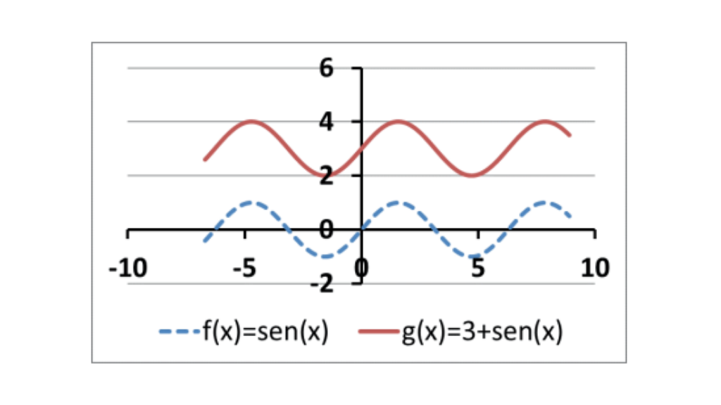Gráficos das funções. Fonte: elaborada pelo autor.

Em geral temos: somar (ou subtrair) uma constante k à função seno ou à função cosseno, ou seja, transformações do tipo**g(x) =k + sen(x)** ou **g(x) = k + cos(x)** correspondem a deslocar a função base **f(x) = sen(x)** (ou a função base **f(x) = cos(x)** k unidades verticalmente para cima (se **k > 0** ) ou k unidades verticalmente para baixo (se **k < 0**).

c) Considere as funções:

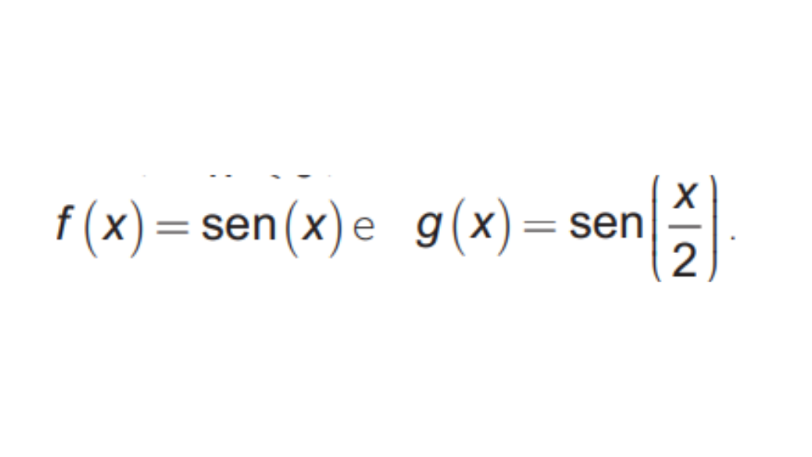

Na figura abaixo temos o gráfico da função **f(x ) = sen(x)** em linha

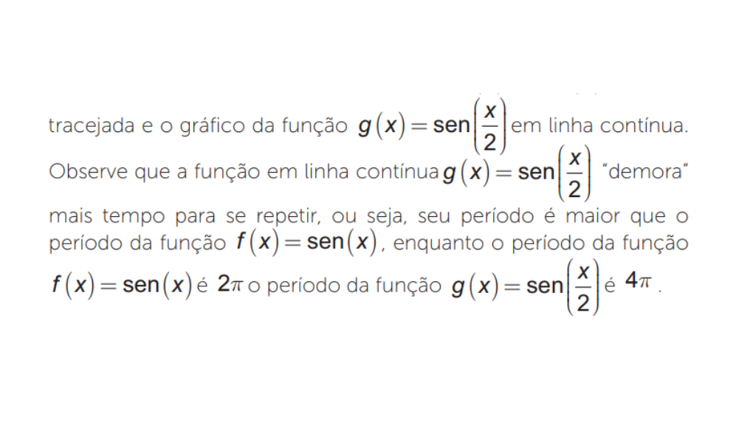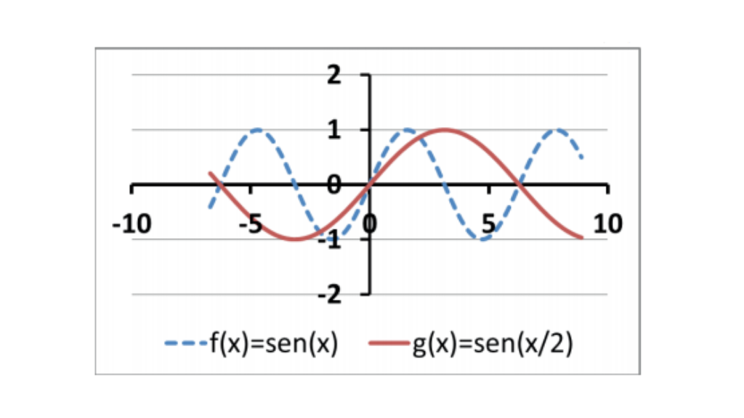Gráfico das funções f(x) = sen(x) e g(x) = sen(x/2). Fonte: elaborada pelo autor.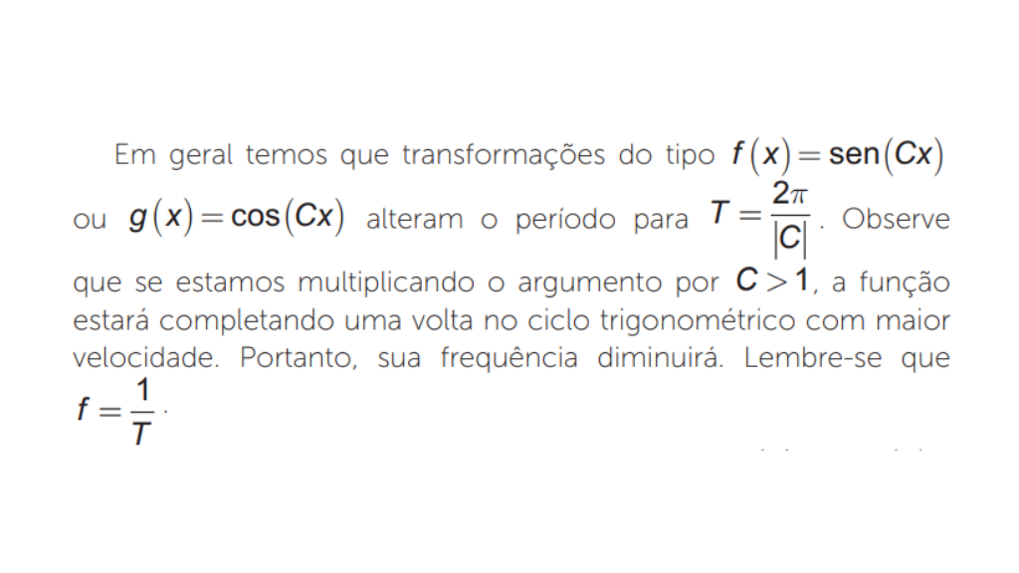

d) Considere os gráficos das funções **f(x) = sen(x)** e **g(x) = sen (x − 3)** . Na figura abaixo temos o gráfico da função **f(x) = sen(x)** em linha tracejada e o gráfico da função**g(x) = sen (x − 3)** em linha contínua. O gráfico da função **g(x) = sen (x − 3)** está deslocado três unidades para a esquerda. É como se o sinal estivesse “adiantado”.

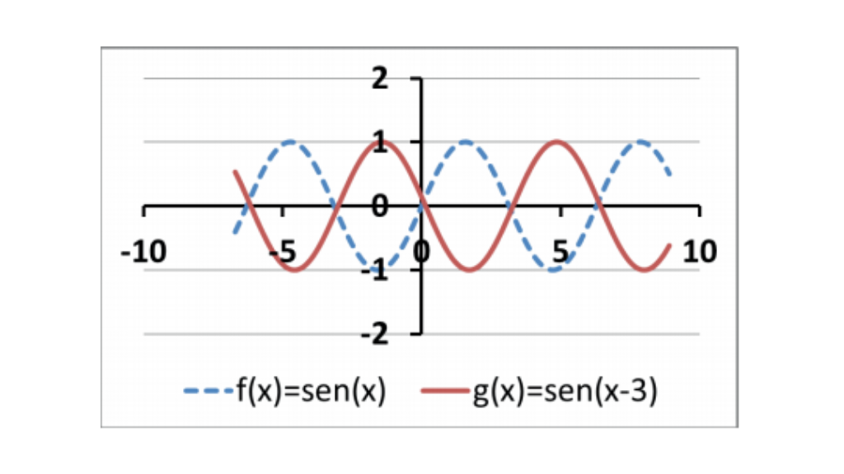Gráfico das funções f(x) = sen(x) e g(x) = sen (x−3). Fonte: elaborada pelo autor.

**Conclusão**



Na situação apresentada na aula anterior, apenas o Lote D apresentou problema, agora queremos determinar as funções matemáticas que melhor descrevem a produção nos lotes A, B e C.

Na Figura “Produção dos Lotes A, B e C” temos a produção, em milhares de toneladas, para um período de dias que corresponde a aproximadamente pouco mais de onze anos e meio.

